Министерство образования и науки

Российской Федерации

Федеральное государственное бюджетное образовательное

учреждение высшего профессионального образования

ТОМСКИЙ ГОСУДАРСТВЕННЫЙ УНИВЕРСИТЕТ

СИСТЕМ УПРАВЛЕНИЯ И РАДИОЭЛЕКТРОНИКИ (ТУСУР)

Кафедра компьютерных систем в управлении и проектировании (КСУП)

|  |  |
| --- | --- |
|  | Утверждаю  Зав. кафедрой КСУП  _________ Шурыгин Ю. А.  «____» ______________ 2014 |

ЗАДАНИЕ

на курсовой проект по дисциплине «Разработка САПР»

Студенту гр. 580-2 Богданову Николаю Григорьевичу

Тема: Создание библиотеки «пассажирский самолёт» на базе системы «Компас – 3D».

1. Цель работы:

Реализовать библиотеку для построения элемента «пассажирский самолёт».

1. Срок сдачи студентом работы: «___» ___________ 2014 г.
2. Функциональные требования:
   1. Вывод диалогового окна для ввода следующих параметров:
      1. Длина самолёта (от 30 до 90 метров);
      2. Диаметр фюзеляжа (от 3 до 7 метров);
      3. Размах крыла (от 25 до 90 метров);
      4. Горизонтальное расположение крыла на корпусе (зависит от длины самолёта);
      5. Вертикальное расположение крыла на корпусе (зависит от диаметра фюзеляжа);
      6. Угол стреловидности крыла (от 20 до 40 градусов);
      7. Высота вертикального стабилизатора (3 до 8 метров);
      8. Длина горизонтального стабилизатора (5 до 10 метров);
      9. Количество двигателей (2, 4, 6 или 8);
      10. Расположение двигателей (на крыльях или на задней части фюзеляжа).
   2. На основе введенных данных обеспечить построение корректной трехмерной модели в системе «Компас – 3D».
3. Конструкция самолёта представлена на рисунке 1.

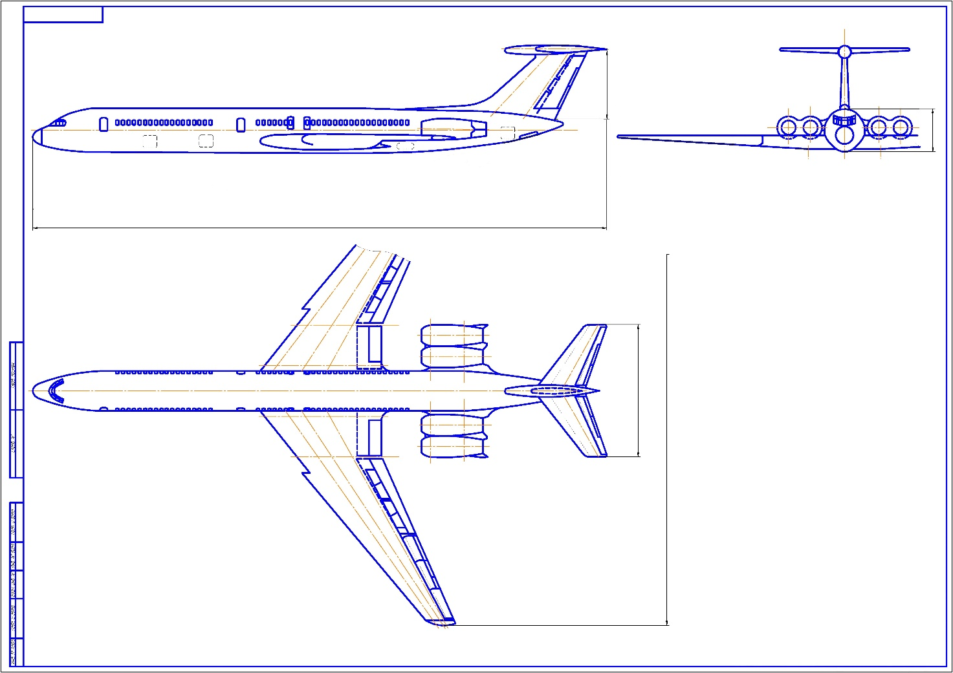

7

5

3

6

2

1

1. Длина самолёта;
2. Диаметр фюзеляжа;
3. Размах крыла;
4. Угол крыла;
5. Высота вертикального стабилизатора;
6. Длина горизонтального стабилизатора;
7. Двигатель.

Рисунок 1 — Конструкция самолёта

1. Сфера применения

Библиотека предназначена для предприятий, целью которых, является проектирование и изготовление пассажирских самолётов.

1. Требования к программной части:
2. Программа должна работать на операционных системах: Windows 7 (x64), Windows 8.1 (x64);
3. Аппаратные требования для программы: процессор с тактовой частотой 2 ГГц или выше с поддержкой SSE2; 2 Гб оперативной памяти; 1,5 Гб пространства на жестком диске; .NET Framework 4.5;
4. Программа должна быть выполнена на языке C# в среде Microsoft Visual Studio 2012, .NET Framework 4.5, для системы Компас – 3D V15.
5. Содержание пояснительной записки

* титульный лист;
* реферат;
* техническое задание;
* содержание;
* введение;
* постановка задачи;
* основная часть;
* заключение;
* список литературы;
* приложения.

1. Дата выдачи задания: «___» ___________ 2014 г.

Руководитель м.н.с. ЛИКС кафедры КСУП:

Калентьев А. А. ___________

Задание принял к исполнению:

Богданов Н. Г. ___________